TEMA: América nuestro continente
4BÁSICO

Tiempo estimado a trabajar de 3 a 4 semanas

Objetivos:
OA 6 Ubicar lugares en un mapa, utilizando coordenadas geográficas como referencia (paralelos y meridianos)
0A7 Distinguir recursos naturales renovables y no renovables, reconocer el carácter limitado de los recursos naturales.
OA 8 Describir distintos paisajes del continente americano, considerando climas, ríos, población, idiomas, países y grandes ciudades, entre otros, y utilizando vocabulario geográfico adecuado.
OA9 Reconocer y ubicar los principales recursos naturales de América, considerando su distribución geográfica, su uso.

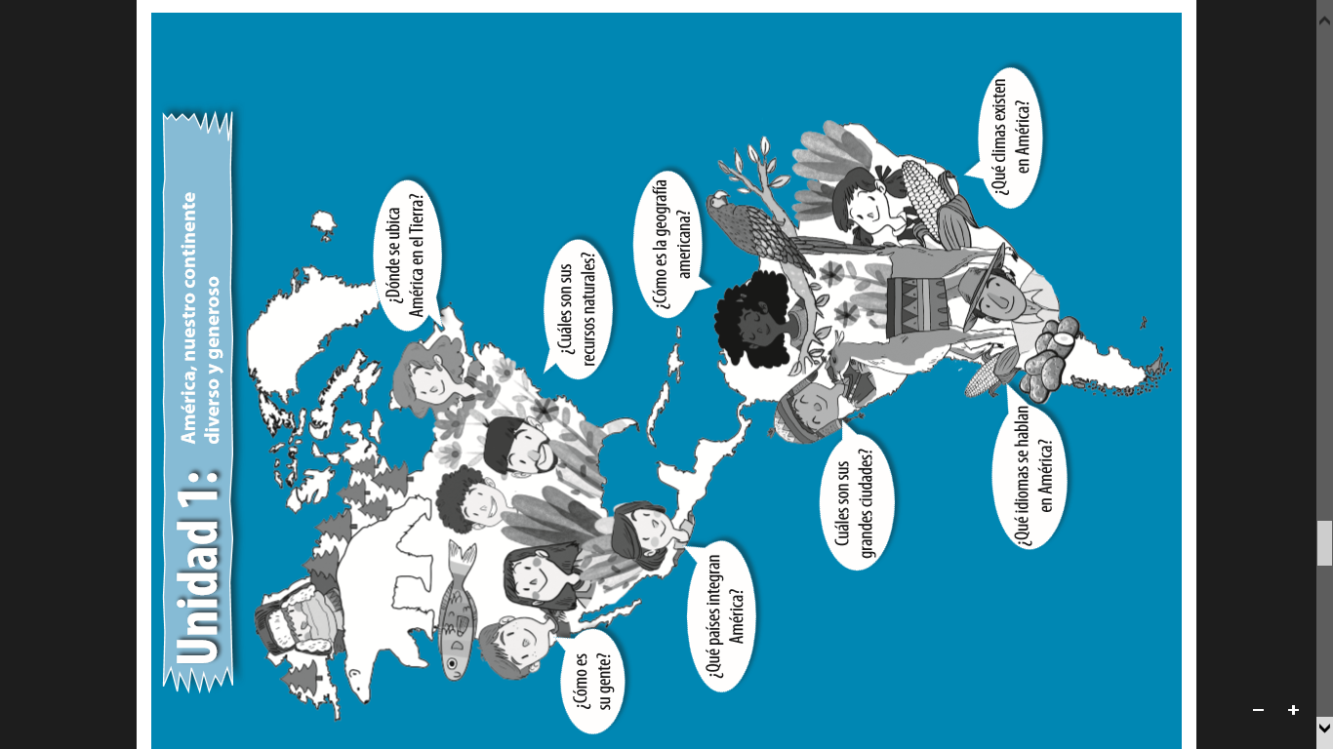

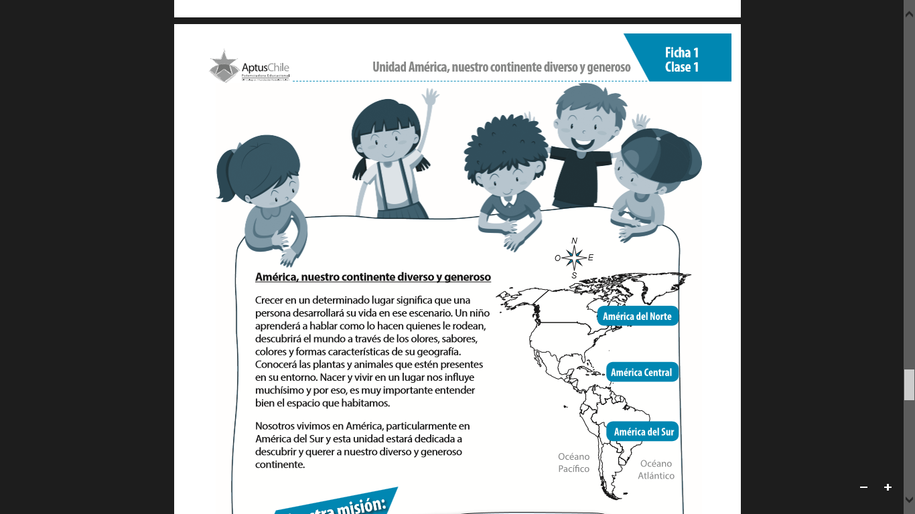
Ficha 1
Clase 1

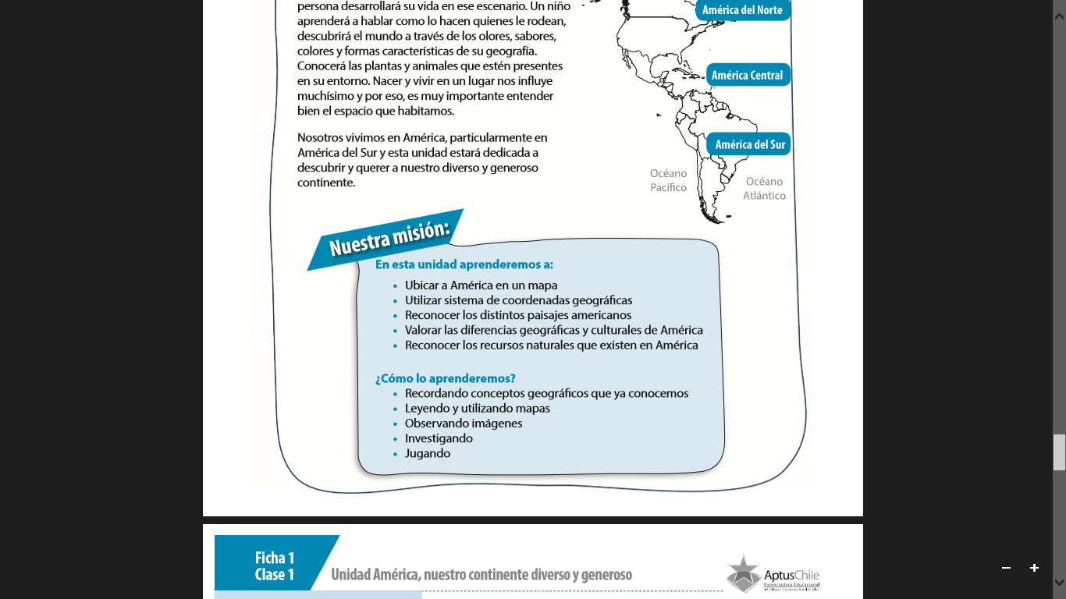

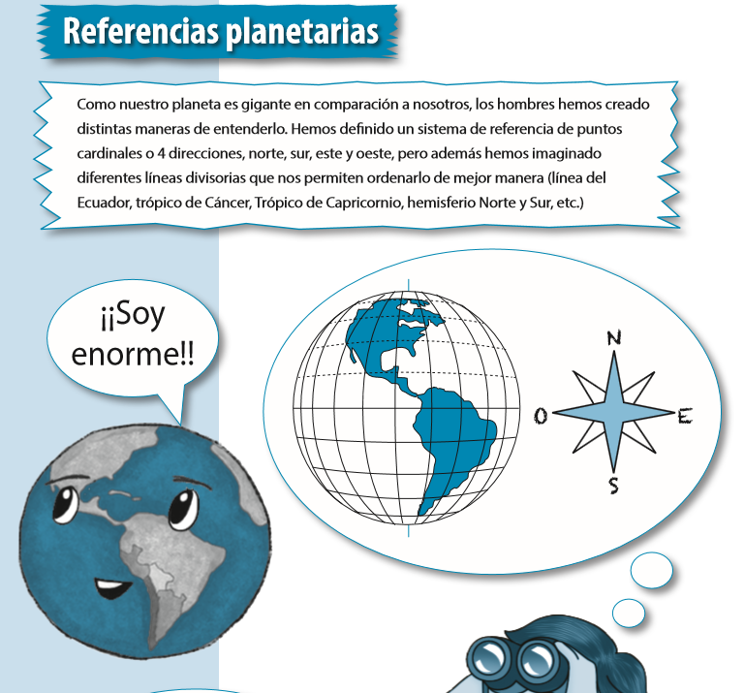

Realiza la actividad presente a continuación:

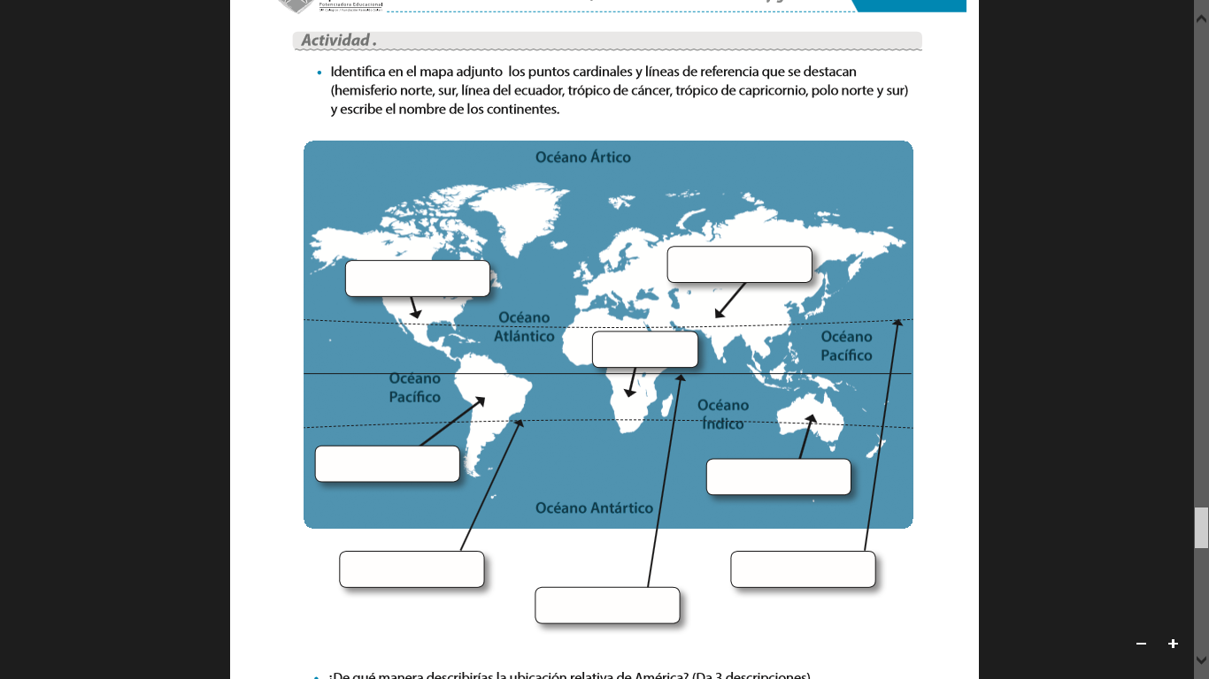

Ubicación relativa: se denomina posición relativa a la ubicación de un lugar respecto de otro u otros.

Responde:
¿De qué manera describirías la ubicación relativa de América? (Da 3 descripciones)
Ejemplo: América se encuentra rodeada de dos océanos. Al oeste el océano pacifico y al este el océano atlántico.
Ahora te toca a ti!

1.-
2.-
3.-

Repite la actividad:
Actividad 1.- Escribe el nombre de los 6 continentes y subdivide a América en norte, centro y sur.
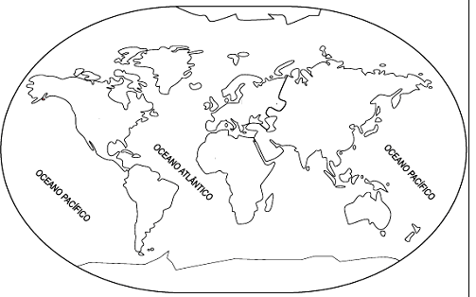

Actividad 2.- Escribe el nombre de las líneas imaginarias (línea del ecuador, meridiano de Greenwich, trópico de cáncer y capricornio, círculo polar ártico y círculo polar antártico.
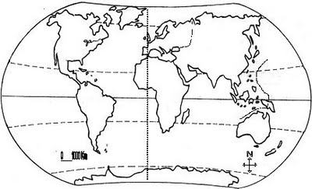

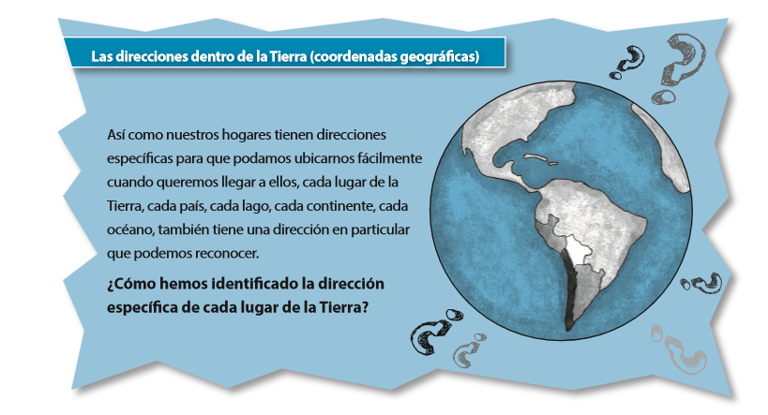
Ficha 2
Clase 2

El año pasado trabajamos varias cuadriculas. Una de las más significativas fue la cuadricula con líneas de referencia y puntos cardinales
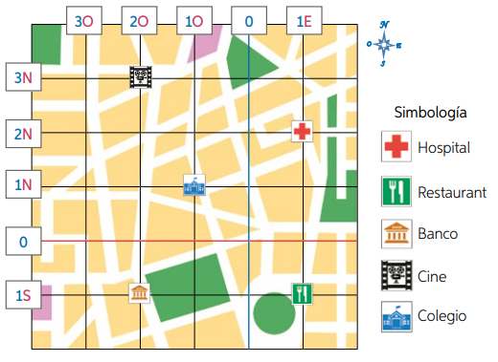
Recuerdas?
Fila (horizontal)

Primero debes ubicar el norte o el sur
Hospital | 2N/1E
Cine | 3N/2O
Colegio | 1N/1O

Columna (vertical)

Ahora unamos contenidos:

Resulta que para ubicarnos en nuestro planeta el planisferio también puede ser visto en cuadricula.

Esto nos ayuda a conocer la ubicación exacta de un punto sobre otro.

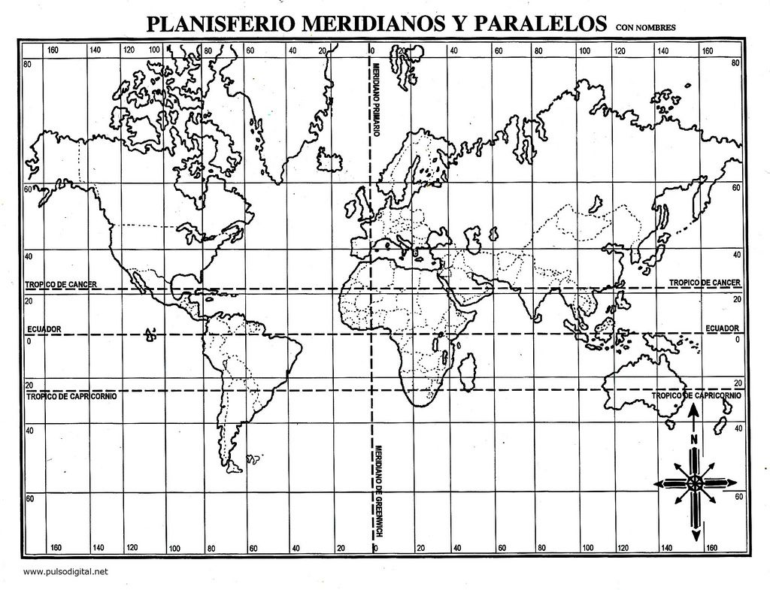

Las líneas que van de lado a lado (filas, horizontal) se llaman paralelos.

Las líneas que van de arriba/abajo (columnas, vertical) se llaman meridianos.

Según la fecha, Santiago se encuentra en el paralelo 30° SUR (horizontal) aproximadamente y en el meridiano 70° OESTE.

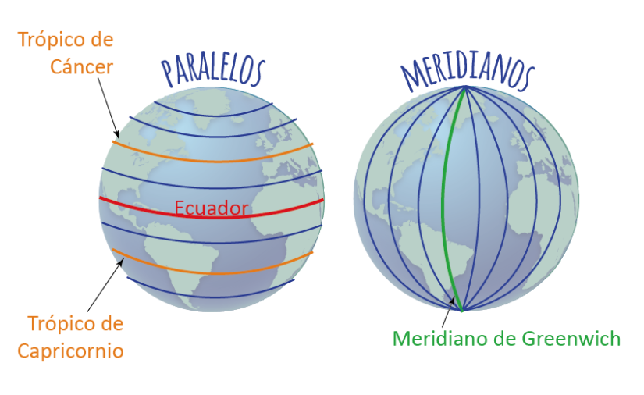
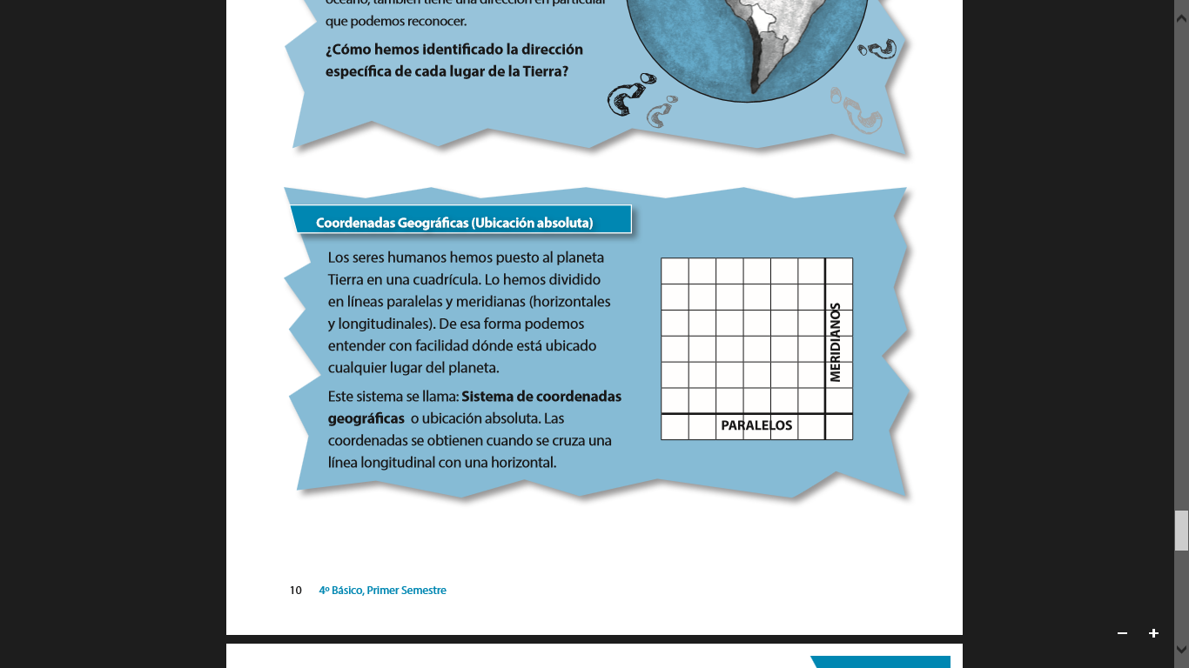

Ejemplo: El punto 1 se encuentra en el paralelo 40° norte y en el meridiano 110° oeste.

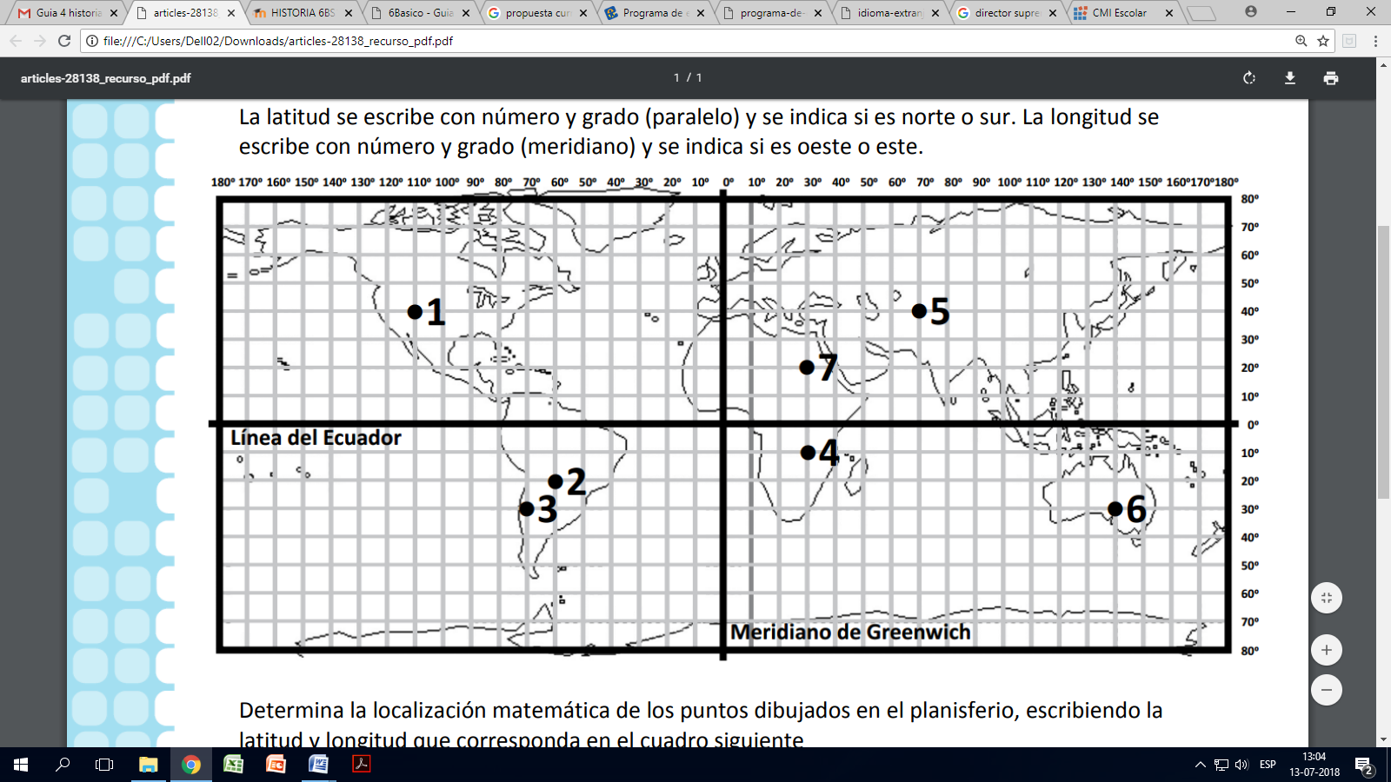

NOR TE

SUR

OESTE
ESTE

Recordemos Hemisferios:
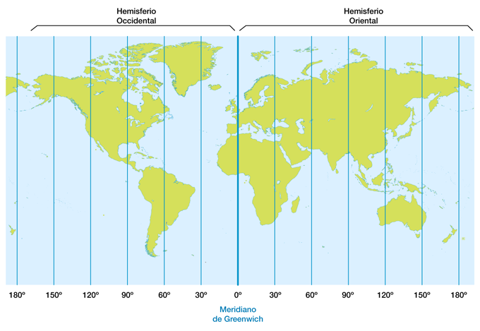

Este
Oeste

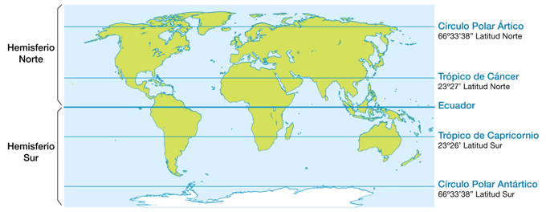

Practiquemos:

Recuerda el ejemplo: El punto 1 se encuentra en el paralelo 40° norte y en el meridiano 110° oeste.

PUNTOS | PARALELO (NORTE O SUR) | MERIDIANO (OESTE Y ESTE)
PUNTO 1 | Paralelo 40° norte | Meridiano 110° oeste
PUNTO 2
PUNTO 3
PUNTO 4
PUNTO 5
PUNTO 6
PUNTO 7

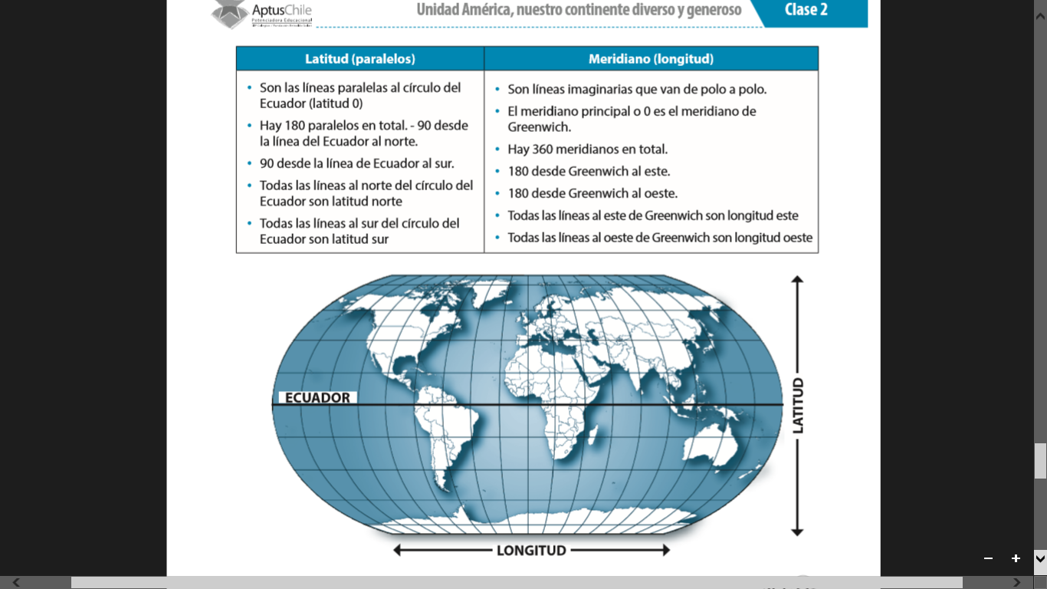

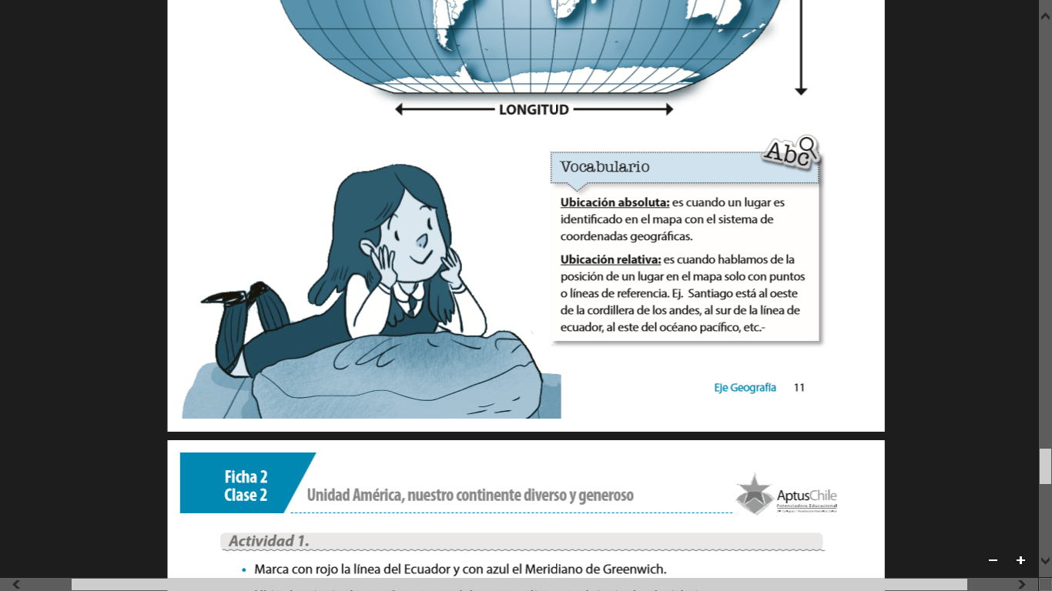

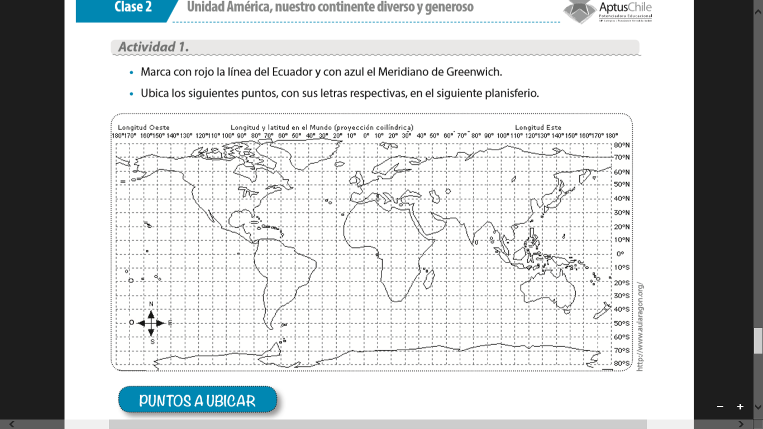

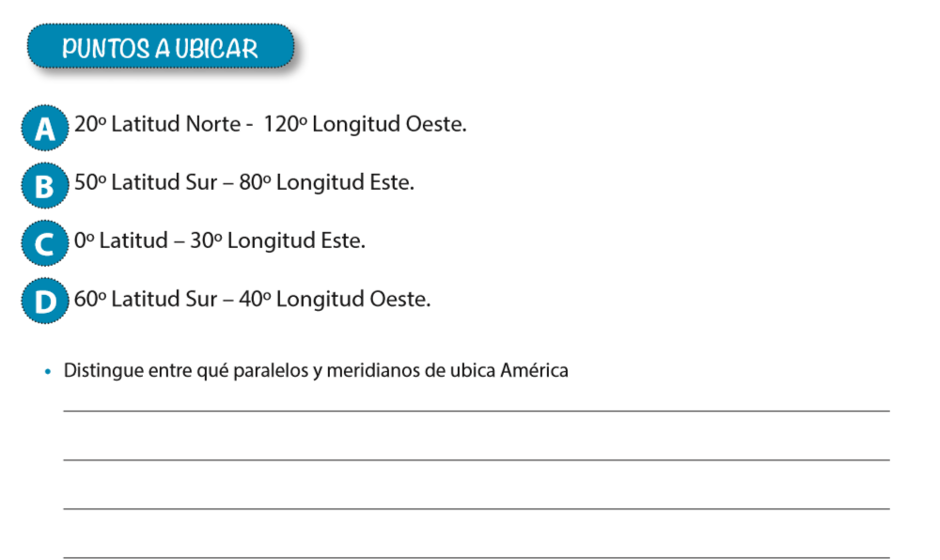

La respuesta de la actividad anterior era la siguiente:

América se encuentra entre el paralelo 50° sur y el paralelo 80° norte.
Con respecto a sus meridianos, América se encuentra entre el meridiano 180° oeste y el meridiano 20° este.

Esto es lo mismo que decir, América se encuentra entre la latitud 50° sur y 80° norte.
Con respecto a su longitud, América se encuentra entre la longitud 180° oeste y 20° este.

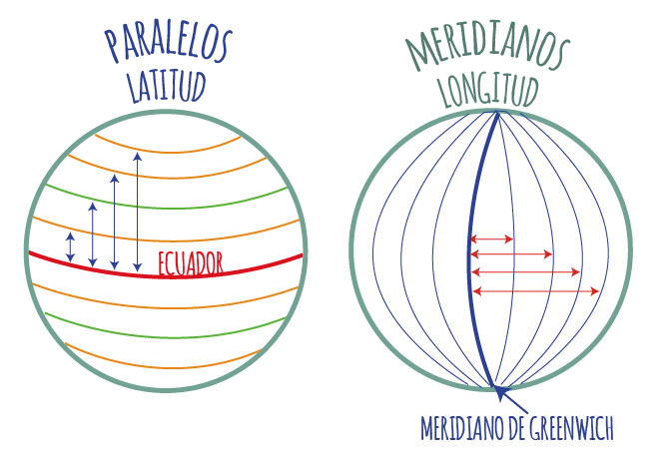

Practiquemos ahora usando latitud y longitud:

NOR TE

SUR

OESTE
ESTE

PUNTOS | LATITUD (NORTE O SUR) | LONGITUD (OESTE Y ESTE)
PUNTO 1 | LATITUD 40° norte | LONGITUD 110° oeste
PUNTO 2
PUNTO 3
PUNTO 4
PUNTO 5
PUNTO 6
PUNTO 7

SIGAMOS PRACTICANDO. TÚ PUEDES!
Ficha 3
Clase 3
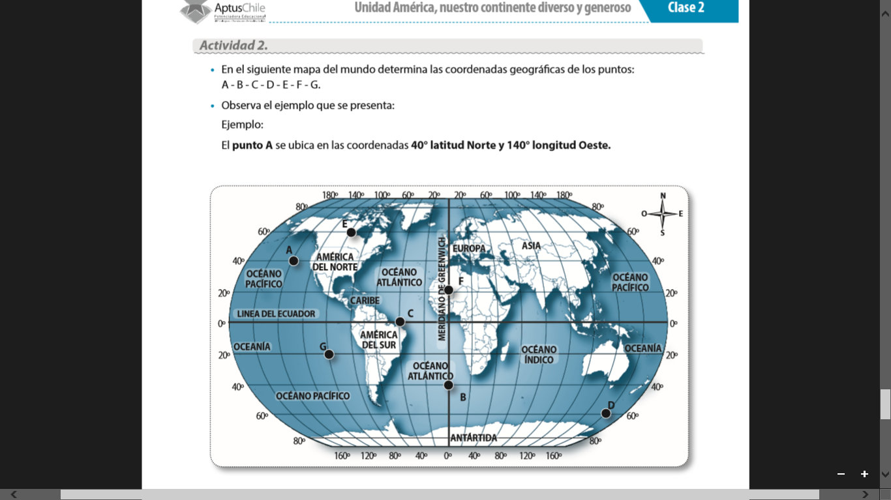

Completa:
- Punto A: Se encuentra en las coordenadas 40° latitud norte y 140° longitud oeste.
- Punto B: __________________________________________________________
- Punto C: __________________________________________________________
- Punto D: __________________________________________________________
- Punto E: __________________________________________________________
- Punto F: __________________________________________________________
- Punto G: __________________________________________________________

Ficha 4
Clase 4
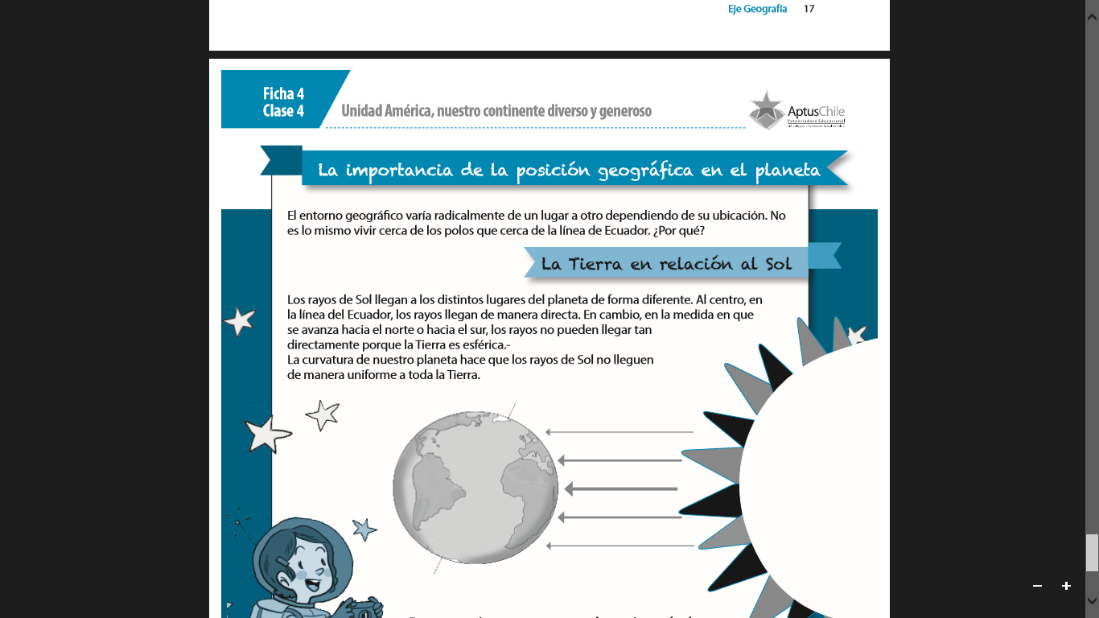

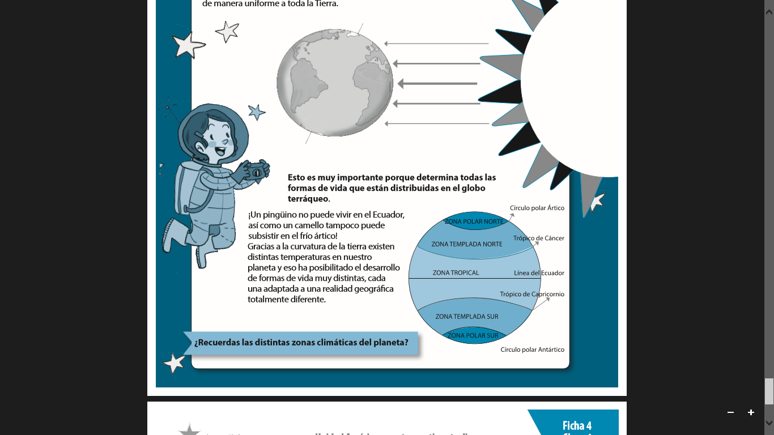

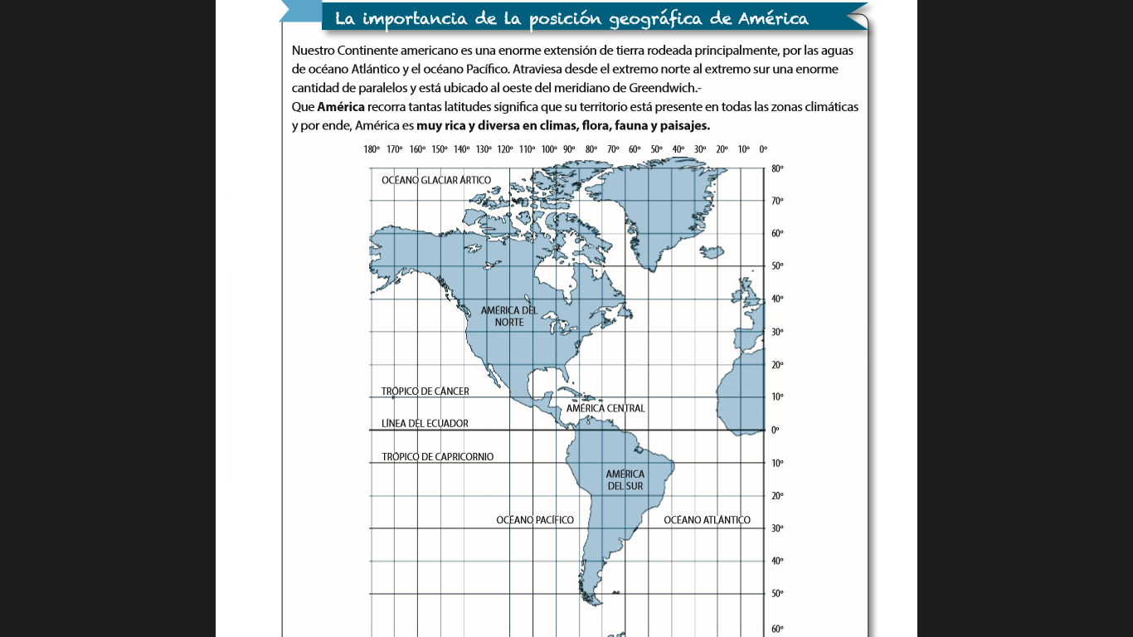

Responde de manera completa:
Ejemplo: ¿Entre que latitudes se encuentra América del sur?
América del sur se encuentra entre la latitud 5° grados norte y 60° sur.

1.- ¿Entre que longitudes se encuentra América del sur?

2.- ¿Entre que latitudes se encuentra América del norte

3.- ¿Entre que longitudes se encuentra América del norte?

4.- ¿Entre que latitudes y longitudes se encuentra América del centro?
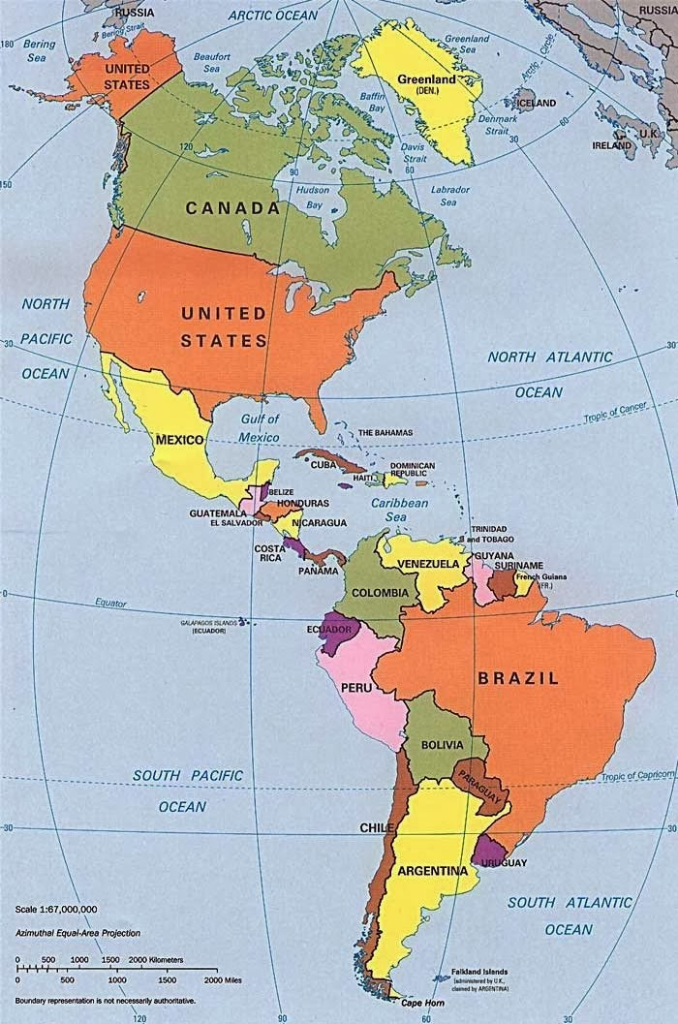
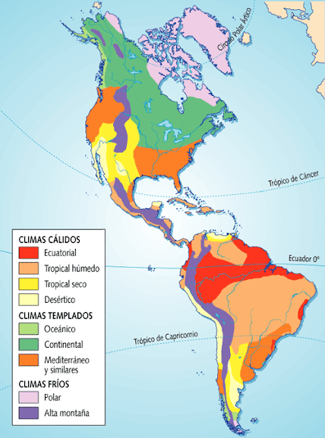
America y sus climas
Ficha 5
Clase 5

Mapa de América política
Mapa de Climas y sub-climas de América
America

Observa los mapas y responde de manera completa:

1.- ¿Qué climas y sub-climas tiene mayoritariamente Brasil?

2.- ¿Qué climas y sub-climas se presentan mayoritariamente en Chile?

3.- América tiene una gran cordillera llamada Cordillera de los Andes. Esta cruza toda América ¿Qué clima se presenta allí?

4.- ¿Qué países de América del sur presentan climas ecuatoriales y tropicales? ¿Cómo son esos climas? Descríbelos.

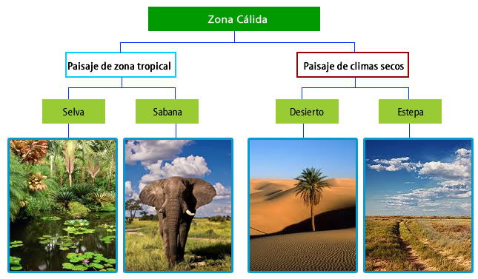
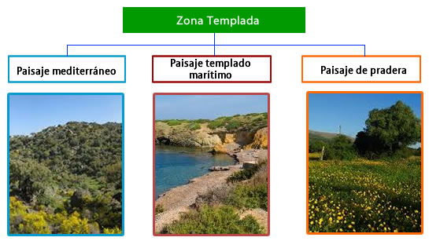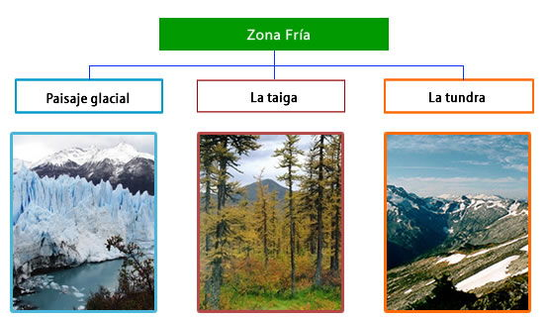

Actividad:
Ficha 6
Clase 6
Nosotros vivimos en Santiago de Chile y nuestro clima es Templado. Observa tu entorno, la geografía que te rodea y descríbela. Nombra las estaciones del año, la presencia o ausencia de mar, cerros, lagos, etc. Identifica los tipos de plantas y animales que viven en tu región. Piensa si donde tú vives hace frío, calor o es un lugar siempre templado.
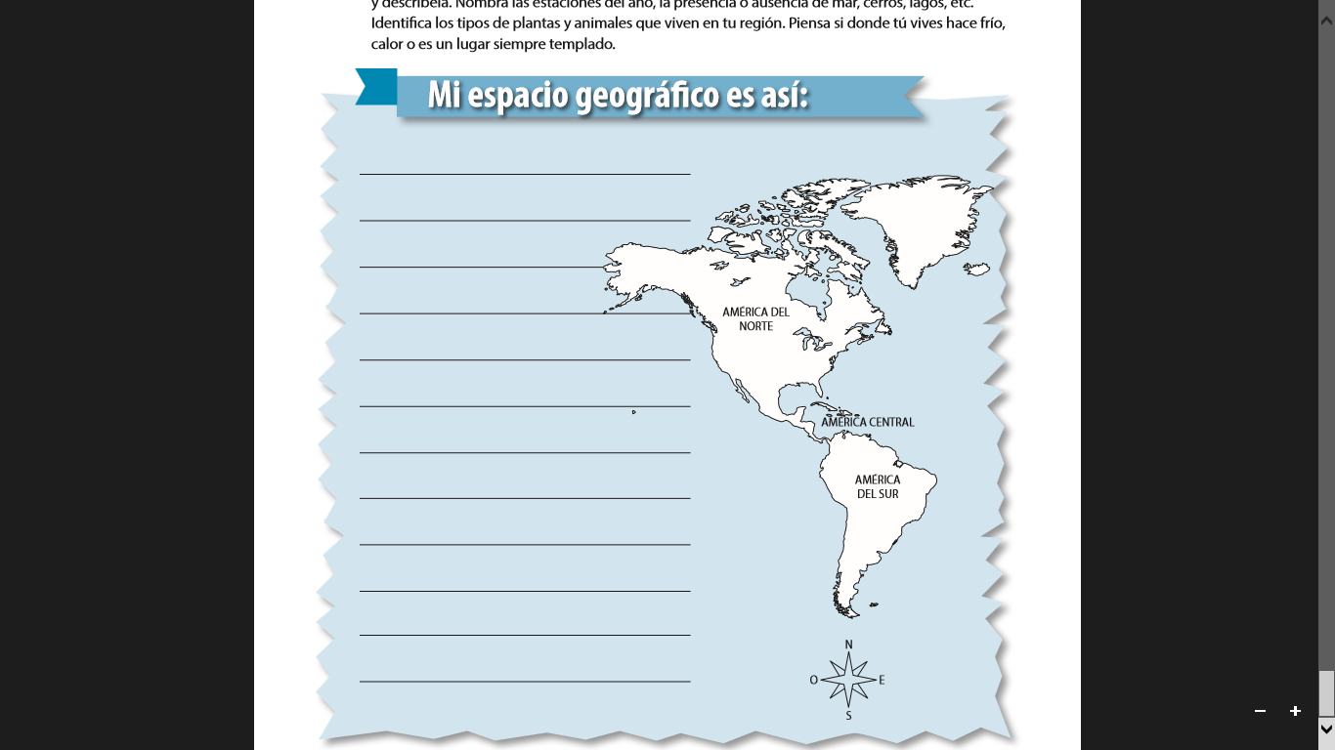

AMÉRICA Y SUS RECURSOS NATURALES
Ficha 7
Clase 7

América tiene reservas de abundantes [muchas] y diferentes recursos naturales debido a su tamaño y variedad de paisajes. Estas riquezas naturales mantienen las economías de los países del continente y de sus habitantes. Los recursos naturales más importantes de América son: los minerales, los hidrocarburos, el suelo agrícola y ganadero, los recursos forestales y pesqueros. Analiza la siguiente tabla con datos de las principales exportaciones de recursos naturales en países de América.

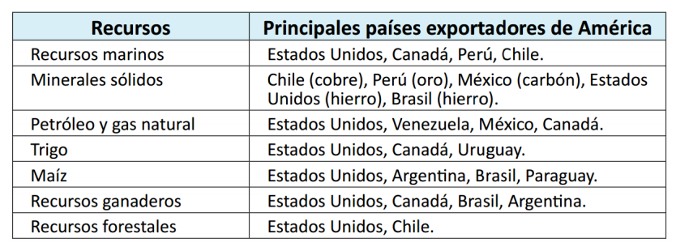

La naturaleza es la fuente de los recursos que necesitamos los seres humanos para satisfacer nuestras necesidades más básicas.

Estos recursos son denominados recursos naturales y, según el modo en que se regeneran, pueden ser divididos en recursos renovables y recursos no renovables.

Los recursos renovables son aquellos que la naturaleza va renovando constantemente y generalmente en un plazo breve, pudiendo incluso aumentar si son explotados en forma cuidadosa y responsable.

Los recursos no renovables son aquellos que existen en la naturaleza en cantidades determinadas, por lo que se van agotando a medida que se utilizan. A pesar de la abundancia con que se encuentran algunos recursos naturales, todos ellos pueden llegar a ser escasos o, incluso, agotarse, si se explotan de manera acelerada y descontrolada, amenazando así la vida en el planeta. Los recursos naturales son, por lo tanto, limitados, por lo que todos tenemos la responsabilidad de protegerlos y cuidarlos

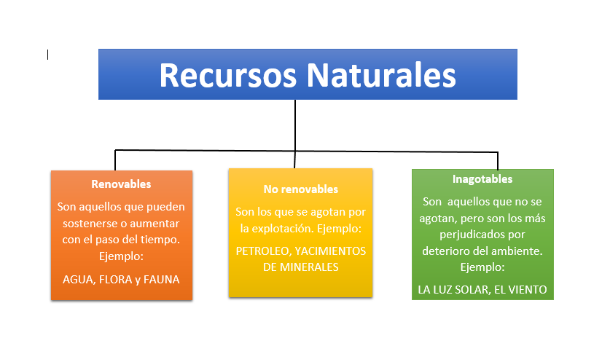

RECURSOS RENOVABLES Y NO RENOVABLES DE AMÉRICA:
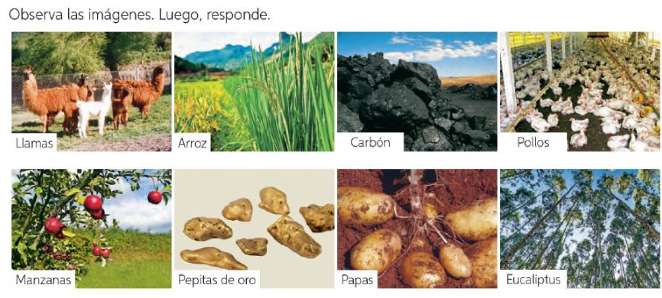

Actividad 1. ¿Qué tipo de recursos naturales observas en las imágenes? Clasifícalos en renovable y no renovables y escríbelos en los recuadros.

RENOVABLES | NO RENOVABLES

Actividad 2. Responde de manera completa
1.- ¿Qué diferencia existe entre los recursos renovables y los no renovables? Expliquen.

2.- ¿Ambos tipos de recursos requieren el mismo tipo de cuidado? Fundamenten.

3. ¿Qué medidas cotidianas piensan que se deben aplicar para poder proteger los recursos naturales?
Den ejemplos de recursos y acciones para cuidarlos.

4. ¿Qué recursos renovables y no renovables distinguen en su entorno? Realicen un listado con ellos.
AMÉRICA Y SUS RECURSOS NATURALES
Ficha 8
Clase 8
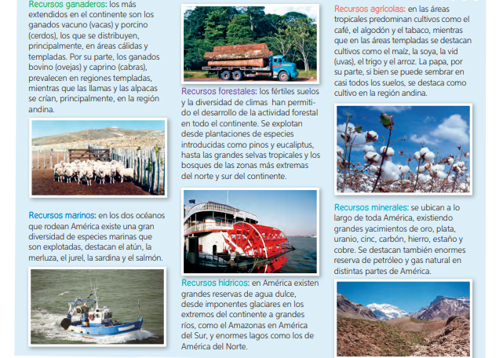

Lee los recursos naturales y realiza una oración con cada uno de ellos.

RECURSOS | ORACIONES
Ganaderos | Ejemplo: El otro día me tome una rica leche, sin saberlo utilice un recurso ganadero.
Forestales

Hídricos

Marinos

Agrícolas
Mineros

Ficha 9
Clase 9
RECURSOS NATURALES (RENOVABLES Y NO RENOVABLES) DE AMÉRICA
Observa el mapa y completa la actividad siguiente.
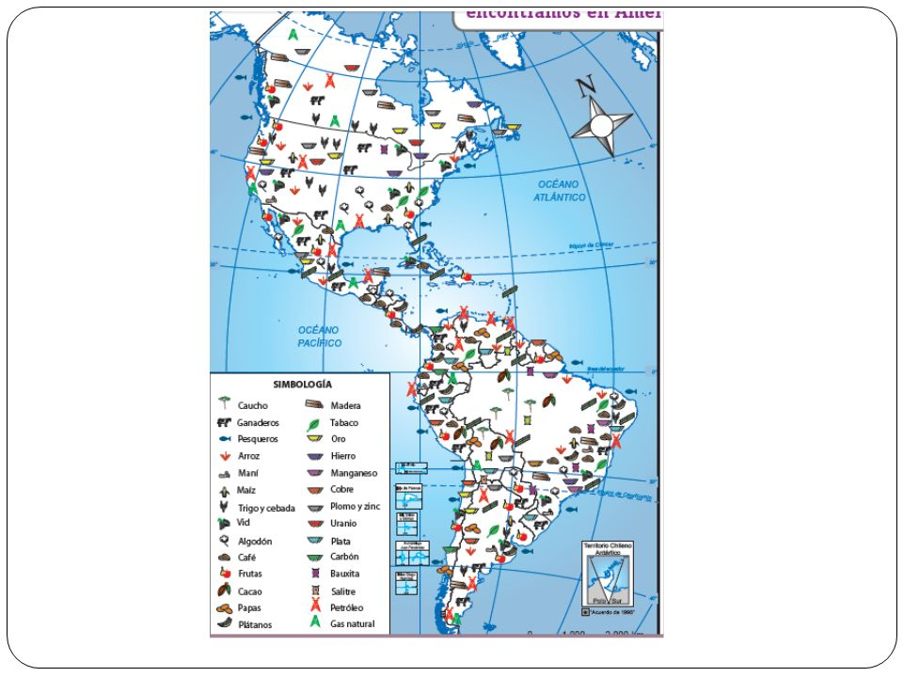

Completa el recuadro utilizando la información del mapa anterior. Los recursos naturales (renovables y no renovables) de América.

PAÍSES DE AMÉRICA | RECURSOS RENOVABLES | RECURSOS NO RENOVABLES
CHILE
ARGENTINA | Recursos ganaderos | Gas natural y petróleo
PERÚ
BOLIVIA
MÉXICO
VENEZUELA
BRASIL
COLOMBIA
CANADA
ESTADOS UNIDOS | Trigo, cebada | Petróleo
URUGUAY

AMÉRICA CULTURAL
Ficha 10
Clase 10
América es el hogar de millones de personas que viven distribuidas en 35 países, donde se han desarrollado culturas muy diversas, aunque en muchos casos comparten tradiciones y lenguas comunes. Esta diversidad, se remonta a la formación de las sociedades americanas, proceso al que aportaron habitantes de distintos orígenes, en especial los de tres grupos; pueblos originarios de América, los colonizadores europeos y los africanos traídos por ellos.

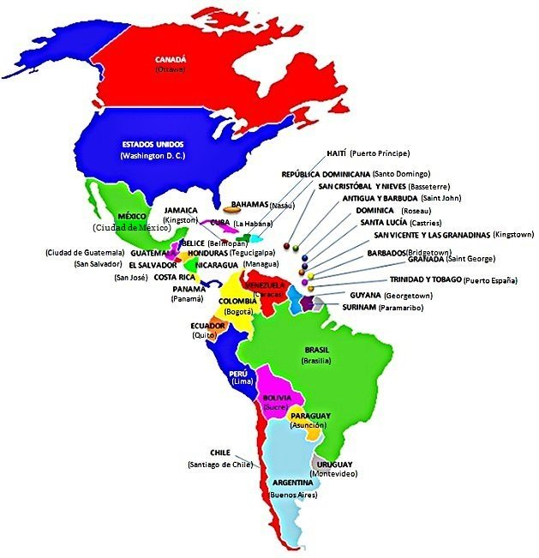
Elige 3 países de cada subcontinente y señala sus capitales.
PAÍSES | CAPITALES | SUB-CONTINENTE
Chile | Santiago | América del sur

Pueblos y grandes ciudades Tres de cada cuatro personas en América vive en áreas urbanas, ciudades con una importante concentración de población, y solo una de cada cuatro personas lo hace en áreas rurales, zonas menos pobladas y donde la población vive más dispersa o concentrada en pequeños pueblos. En América, existen importantes ciudades, siendo las cinco más pobladas; Ciudad de México, Sao Paulo en Brasil, Los Ángeles y Nueva York en Estados Unidos y Buenos Aires en Argentina.

AMÉRICA Y SU DIVERSIDAD CULTURAL.
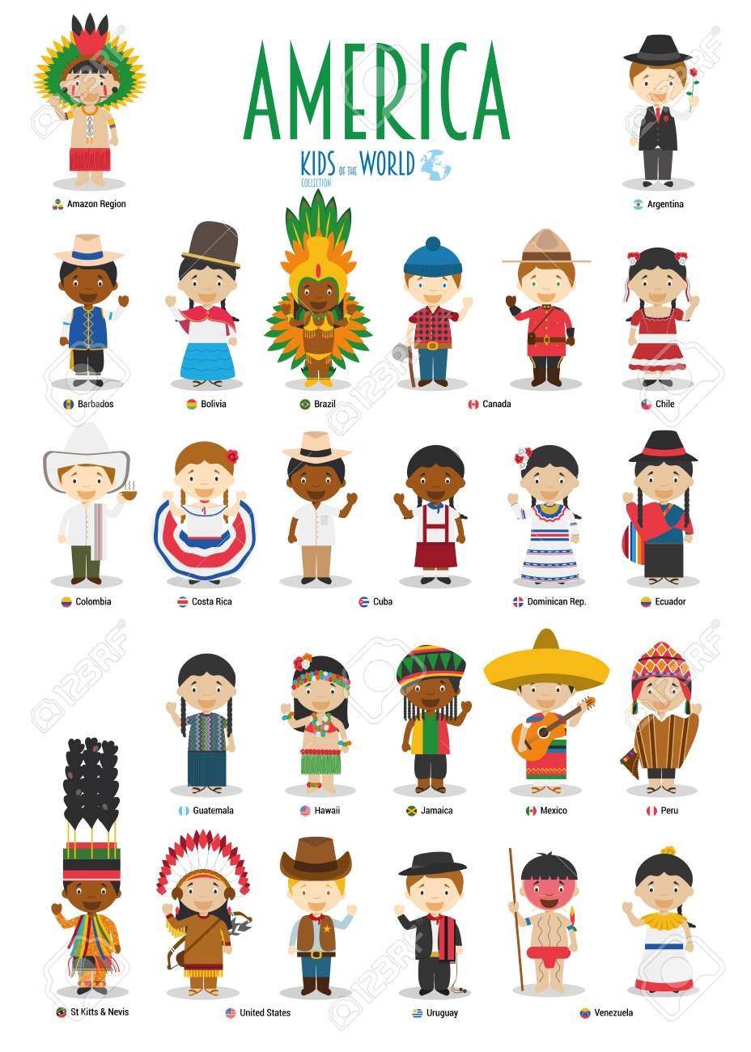

Ficha 11
Clase 11
LENGUAS E IDIOMAS EN AMÉRICA

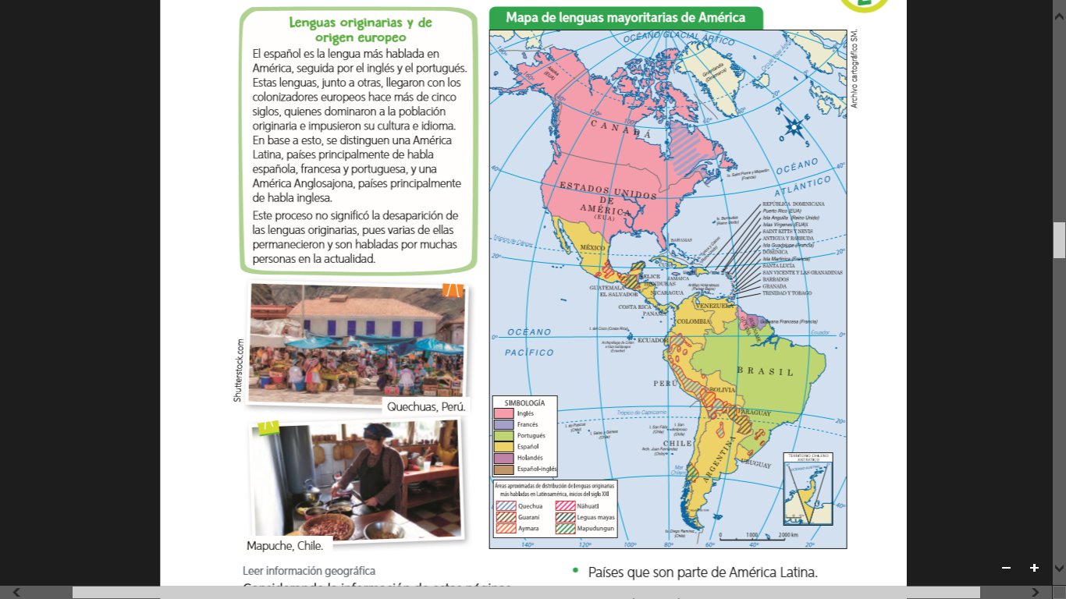
Lenguas originarias y de origen europeo El español es la lengua más hablada en América, seguida por el inglés y el portugués. Estas lenguas, junto a otras, llegaron con los colonizadores europeos hace más de cinco siglos, quienes dominaron a la población originaria e impusieron su cultura e idioma. En base a esto, se distinguen una América Latina, países principalmente de habla española, francesa y portuguesa, y una América Anglosajona, países principalmente de habla inglesa. Este proceso no significó la desaparición de las lenguas originarias, pues varias de ellas permanecieron y son habladas por muchas personas en la actualidad.
OBSERVA EL MAPA Y responde:
1.- ¿En qué países se habla el español?

2.- ¿En qué países se habla el inglés?

3.- ¿En qué países se habla el francés?

4.- ¿En qué países se habla el quechua?

5.- ¿En qué países se habla el mapudungun?

6.- ¿En qué países se habla el guaraní?

AMÉRICA Y SUS 2 REGIONES CULTURALES
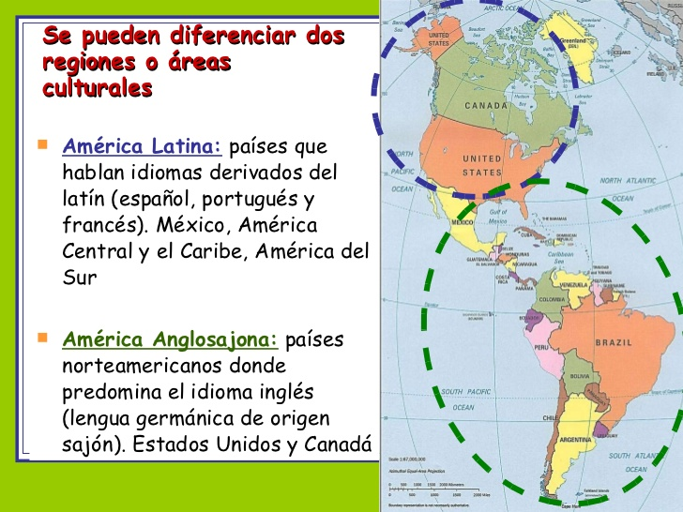

}}}}

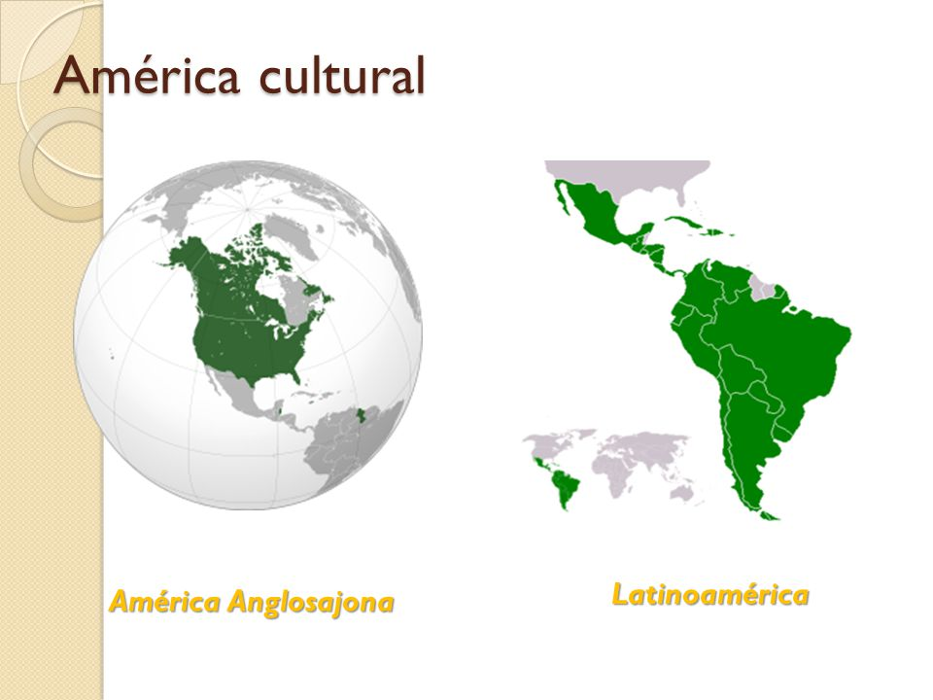

Completa el recuadro:
Observando los mapas de las 2 regiones culturales. Escribe los países que están el área anglosajona y los países que están en latinoamericana.

Países anglosajones | Países latinoamericanos

Responde de manera completa:
1.- ¿En qué área o región de América existe una importante presencia de lenguas originarias?

2.- ¿Si tuvieras la oportunidad de aprender otra lengua cual sería? Fundamenta.

3.- ¿Por qué los países que comparten una misma lengua tienen también una historia en común? Fundamenta.

4.- ¿Crees que los niños que hablan dos idiomas o mas tienen mayores oportunidades? Fundamenta.

